1. Junginiai, kurių formulė 1:
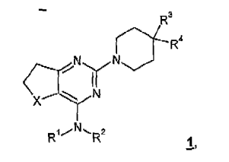
kurioje:
X reiškia SO arba SO₂;
R¹ reiškia H, C₁₋₆-alkilą;
R² yra H arba grupė, parinkta iš C₁₋₁₀-alkilo ir C₂₋₆-alkenilo, kuri pasirinktinai gali būti pakeista viena arba dviem grupėmis, parinktomis iš halogeno ir C₁₋₃-fluoralkilo, arba kuri pasirinktinai gali būti pakeista viena arba daugiau grupių, parinktų iš OR^{2.1}, COOR^{2.1}, CONR^{2.2}R^{2.3}, SR^{2.1}, SO-R^{2.1}, SO₂-R^{2.1}, C₆₋₁₀-arilo, -hetero, heteroarilo, mono- arba biciklinio C₃₋₁₀-cikloalkilo, CH₂-NR^{2.2}R^{2.3} ir NR^{2.2}R^{2.3}, kurios savo ruožtu pasirinktinai gali būti pakeistos viena arba daugiau grupių, parinktų iš OH, halogeno, OR^{2.1}, okso, CF₃, CHF₂, CH₂F, C₁₋₆-alkilo, C₁₋₆-alkanoilo, C₆₋₁₀-arilo, COOR^{2.1}, CH₂-NR^{2.2}R^{2.3} ir NR^{2.2}R^{2.3},
kurioje:
hetero reiškia 3-11-narį, mono- arba biciklinį, sotųjį arba dalinai sotųjį, pasirinktinai kondensuotą arba pasirinktinai tiltelinį heterociklą, kuris turi 1, 2, 3 arba 4 heteroatomus, nepriklausomai vienas nuo kito parinktus iš N, S arba O, ir kurioje:
heteroarilas yra 5-10-naris mono- arba biciklinis, pasirinktinai kondensuotas heteroarilas, kuris turi 1, 2, 3 arba 4 heteroatomus, nepriklausomai vienas nuo kito parinktus iš N, S arba O,
ir kurioje:
cikloalkilas gali būti sotus arba dalinai sotus,
kur R^{2.1} yra H arba grupė, parinkta iš C₁₋₆-alkilo, C₁₋₆-alkanolio, C₁₋₃-halogenalkilo; mono- arba biciklinio -C₃₋₁₀-cikloalkilo, C₆₋₁₀-aril-C₁₋₆-alkileno, heteroaril-C₁₋₆-alkileno, hetero-C₁₋₆-alkileno, C₃₋₁₀-cikloalkil-C₁₋₆-alkileno, mono- arba biciklinio C₆₋₁₀-arilo, heteroarilo ir -hetero, kuris pasirinktinai gali būti pakeistas viena arba daugiau grupių, parinktų iš OH, O-(C₁₋₃-alkil), halogeno, C₁₋₆-alkilo ir C₆₋₁₀-arilo,
kurioje R^{2.2} ir R^{2.3} nepriklausomai viena nuo kitos reiškia H arba grupę, parinktą iš C₁₋₆-alkilo, mono- arba biciklinio C₃₋₁₀-cikloalkilo, C₆₋₁₀-aril-C₁₋₆-alkileno, heteroaril-C₁₋₆-alkileno, mono- arba biciklinio C₆₋₁₀-arilo, hetero, heteroarilo, CO-NH₂, CO-NHCH₃, -CO-N(CH₃)₂, SO₂-(C₁-C₂-alkil), CO-R^{2.1} ir COOR^{2.1}, kuri pasirinktinai gali būti pakeista viena arba daugiau grupių parinktų iš OH, halogeno, C₁₋₆-alkilo, C₆₋₁₀-arilo ir COOR^{2.1},
arba
R² reiškia mono- arba policiklinį C₃₋₁₀-cikloalkilą, kuris pasirinktinai vieną arba daugiau kartų gali būti prisijungęs per C₁₋₃-alkilo grupes ir kuris pasirinktinai gali būti pakeistas grupe, parinkta iš šakoto arba nešakoto C₁₋₆-alkanolio, C₁₋₃-fluoralkilo, C₁₋₃-alkilen-OR^{2.1}, OR^{2.1}, COOR^{2.1},-SO₂-NR^{2.2}R^{2.3}, hetero, -NH-CO-O-(C₁₋₆-alkil), -NH-CO-(C₁₋₆-alkil), -NH-CO-O-(C₆₋₁₀-aril), -NH-CO-(C₆₋₁₀-aril), -NH-CO-O-heteroarilo, -NH-CO-heteroarilo, -NH-CO-O-(C₁₋₃-alkilen)-(C₆₋₁₀-aril), -NH-CO-(C₁₋₃-alkilen)-(C₈₋₁₀-aril), -N(C₁₋₃-alkil)-CO-(C₁₋₆-alkil), -N(C₁₋₃-alkil)-CO-O-(C₆₋₁₀-aril), -N(C₁₋₃-alkil)-CO-(C₈₋₁₀-aril), -N(C₁₋₃-alkil)-CO-O-heteroarilo, -N(C₁₋₃-alkil)-CO-heteroarilo, -N(C₁₋₃-alkil)-CO-O-(C₁₋₃-alkilen)-(C₆₋₁₀-aril), -N(C₁₋₃-alkil)-CO-(C₁₋₃-alkilen)-(C₆₋₁₀-aril), C₆₋₁₀-arilo, C₁₋₆-alkilo, C₆₋₁₀-aril-C₁₋₅-alkileno, heteroaril-C₁₋₆-alkileno, mono- arba biciklinio C₃₋₁₀-cikloalkilo ir NR^{2.2}R^{2.3}, kuri pasirinktinai gali būti pakeista viena arba daugiau grupių, parinktų iš OH, OR^{2.1},
okso, halogeno, CF₃, CHF₂, CH₂F, C₁₋₆-alkilo, C₆₋₁₀-arilo ir NR^{2.2}R^{2.3},
arba
R² reiškia mono- arba policiklinį C₆₋₁₀-arilą, kuris pasirinktinai gali būti pakeistas OH, SH arba halogenu, arba viena arba daugiau grupių, parinktų iš OR^{2.1}, COOR^{2.1}, NR^{2.2}R^{2.3}, CH₂-NR^{2.2}R^{2.3}, C₃₋₁₀-cikloalkilo, hetero, C₁₋₆-alkilo, C₁₋₃-fluoralkilo, CF₃, CHF₂, CH₂F, C₆₋₁₀-aril-C₁₋₆-alkileno, hetero-C₁₋₆-alkileno, heteroaril-C₁₋₆-alkileno, C₆₋₁₀-arilo, SO₂-CH₃, SO₂-CH₂CH₃ ir SO₂-NR^{2.2}R^{2.3}, kuri savo ruožtu pasirinktinai gali būti pakeista viena arba daugiau grupių, parinktų iš OH, OR^{2.1}, OF₃, CHF₂, CH₂F, okso, halogeno, CF₃, CHF₂, CH₂F, C₁₋₆-alkilo, C₆₋₁₀-arilo ir NR^{2.2}R^{2.3},
arba
R² reiškia grupę, parinktą iš hetero ir heteroarilo, kuri pasirinktinai gali būti pakeista viena arba daugiau grupių, parinktų iš halogeno, OH, okso, CF₃, CHF₂ ir CH₂F arba viena arba daugiau grupių, parinktų iš OR^{2.1}, C₁₋₃-alkilen-OR^{2.1}, SR^{2.1}, SO-R^{2.1}, SO₂-R^{2.1}, COOR^{2.1}, COR^{2.1}, C₁₋₆-alkanolio, mono- arba biciklinio C₃₋₁₀-ckloalkilo, C₆₋₁₀-arilo, C₁₋₆-alkilo, C₆₋₁₀-aril-C₁₋₆-alkileno, heteroaril-C₁₋₆-alkileno, hetero, heteroarilo, C₁₋₃-alkilen-OR^{2.1} ir NR^{2.2}R^{2.3}, kurios savo ruožtu pasirinktinai gali būti pakeistos viena arba daugiau grupių, parinktų iš OH, OR^{2.1}, okso, halogeno, CF₃, CHF₂, CH₂F, C₁₋₆-alkilo, C₆₋₁₀-arilo ir NR^{2.2}R^{2.3},
NR¹R² kartu reiškia heterociklinį C₄₋₇žiedą, kuris pasirinktinai gali būti tiltelinis, kuris turi 1, 2 arba 3 heteroatomus, parinktus iš N, O ir S, ir kuris pasirinktinai gali būti pakeistas viena arba daugiau grupių, parinktų iš OH, OR^{2.1}, C₁₋₃-alkilen-O^{R.1}, okso, halogeno, C₁₋₆-alkilo, C₆₋₁₀-arilo, COOR^{2.1}, CH₂-NR^{2.2}-COO-R^{2.1}, CH₂-NR^{2.2}-CO-R^{2.1}, CH₂-NR^{2.2}-CO-CH₂-NR^{2.2}R^{2.3}, CH₂-NR^{2.2}-SO₂-C₁₋₃-alkilo, CH₂-NR^{2.2}-SO₂-NR^{2.2}R^{2.3}, CH₂-NR^{2.2}-CO-NR^{2.2}R^{2.3}, CO-NR^{2.2}R^{2.3}, CH₂-NR^{2.2}R^{2.3} ir NR^{2.2}R^{2.3},
ir kurioje
R³ yra C₆₋₁₀-arilas, kuris pasirinktinai gali būti pakeistas orto, para arba meta padėtyje viena, dviem arba trimis grupėmis, nepriklausomai viena nuo kitos parinktomis iš fluoro, chloro, bromo, hidroksi, CN, C₁₋₆-alkilo, C₁₋₃-fluoralkilo, -C₁₋₃-alkilen-OR^{2.1},-C₁₋₃-alkilen-NR^{2.2}R^{2.3},-NR^{2.2}R^{2.3}, O-R^{2.1}; SO-R^{2.1}, SO₂-R^{2.1}, CO-OR^{2.1}, -CO-NH-(C₁₋₆-alkilen)-heteroarilo, -CO-NH-heteroarilo, -CO-N(CH₃)-hetero, -CO-N(CH₃)-(C₁₋₃-alkilen)-hetero, -CO-N(CH₃)-(C₁₋₃-alkilen)-heteroarilo, -CO-N(C₃₋₇-cikloalkil)-hetero, -CO-NR^{2.2}R^{2.3}, -CO-NH-(C₁₋₆-alkilen)-hetero, NR^{2.2}-CO-R^{2.1},C₆₋₁₀-arilo, C₆₋₁₀-aril-C₁₋₂-alkileno, hetero-C₁₋₂-alkileno, -hetero, -CO-het, CO-N(CH₃)-C₃₋₇-cikloalkilo, C₃₋₇-cikloalkilo, C₃₋₇-cikloalkil-C₁₋₂-alkileno, heteroaril-C₁₋₂-alkileno ir heteroarilo, kur šios grupės pasirinktinai gali būti pakeistos viena arba daugiau grupių, parinktų iš OH, halogeno, -C₁₋₃-fluoralkilo, okso, metilo ir fenilo,
ir kurioje
R³ yra grupė, parinkta iš hetero ir heteroarilo, kuri pasirinktinai gali būti pakeista viena arba daugiau grupių, parinktų iš halogeno, C₁₋₃-fluoralkilo, CN, OH, okso, -C₁₋₆-alkilo, -C₁₋₃-alkilen-NR^{2.2}R^{2.3}, -NR^{2.2}R^{2.3}, SO-R^{2.1}, SO₂-R^{2.1}, -O-R^{2.1}, -COOR^{2.1}, SO₂-(CH₃), SO₂-(CH₂-CH₃), C₆₋₁₀-arilo, hetero, C₃₋₇-cikloalkilo ir heteroarilo, kurios savo ruožtu pasirinktinai gali būti pakeistos viena arba daugiau grupių, parinktų iš OH, halogeno, -C₁₋₃-fluoralkilo, C₁₋₆-alkilo, C₆₋₁₀-arilo, -COO(C₁₋₃-alkil) ir O-(C₁₋₃-alkil),
arba kurioje
R³ reiškia -O-R^{3.1},
kurioje R^{3.1} yra grupė, parinkta iš -C₁₋₆-alkilo, -C₆₋₁₀-arilo, -C₁₋₃-alkilen-C₆₋₁₀-arilo, heteroarilo ir hetero, kuri pasirinktinai orto, para arba meta padėtyje gali būti pakeista viena, dviem arba trimis grupėmis, nepriklausomai viena nuo kitos parinktomis iš fluoro, chloro, bromo, hidroksi, CN, C₁₋₆-alkilo, C₁₋₃-fluoralkilo, CO-(C₁₋₅-alkil), -CO-(C₁₋₃-fluoralkil), -CO-NH-(C₁₋₆-alkilen)-heteroarilo, -CO-N(C₁₋₃-alkil)-(C₁₋₆-alkilen)-heteroarilo, -CO-N(C₁₋₃-alkil)-hetero, -CO-N(C₃₋₇-cikloalkil)-hetero, -C₁₋₃-alkilen-OR^{2.1}, -C₁₋₃-alkilen-NR^{2.2}R^{2.3}, -NR^{2.2}R^{2.3}, O-R^{2.1}; SO-R^{2.1}, SO₂-R^{2,1}, COOH, COO-(C₁₋₄-alkil), -O-C₁₋₃-alkilen-N(C₁₋₃-alkil)₂, CO-NR^{2.2}R^{2.3}, NR^{2.2}-CO-R^{2.1}, C₆₋₁₀-aril, C₆₋₁₀-aril-C₁₋₂-alkileno, hetero-C₁₋₂-alkileno, -CO-hetero, hetero, -CO-C₃₋₇-cikloalkilo, -CO-N(C₁₋₃-alkil)-C₃₋₇-cikloalkilo, C₃₋₇-cikloalkilo, C₃₋₇-cikloalkil-C₁₋₂-alkileno, heteroaril-C₁₋₂-alkileno ir heteroarilo, kurios savo ruožtu pasirinktinai gali būti pakeistos 1, 2, 3 arba 4 grupėmis, nepriklausomai viena nuo kitos parinktomis iš F, Cl, Br, metilo, O-metilo, etilo, O-etilo, OH, okso ir CF₃, ir kurioje
R⁴ reiškia H, CN, OH, CF₃, CHF₂, CH₂F, F, metilą, etilą, -O-(C₁₋₃-alkil),-C₁₋₃-alkilen-OH, -COO(C₁₋₃-alkil), -CO-hetero, -(C₁₋₂-alkilen)-NH-SO₂-(C₁₋₂-alkil), -(C₁₋₂-alkilen)-N(C₁₋₃-alkil)-SO₂-(C₁₋₂-alkil), -(C₁₋₂-alkilen)-O-(C₁₋₂-alkilen)-C₆₋₁₀-arilą, -C₁₋₃-alkilen-O-C₁₋₃-alkilą, -(C₁₋₂-alkilen)-N(C₁₋₃-alkil)-CO-(C₁₋₂-alkil), -NH-CO-(C₁₋₃-alkilen)-O-(C₁₋₃-alkil), -C₁₋₃-alkilen-NH-CO-(C₁₋₃-alkil), -C₁₋₃-alkilen-NH-CO-(C₁₋₃-alkilen)-N(C₁₋₃-alkil)₂, -O-(C₁₋₂-alkilen)-(C₆₋₁₀-aril), -C₁₋₃-alkilen-NH-CO-(C₁₋₃-alkilen)-O-(C₁₋₃-alkil), -CO-(C₆₋₁₀-aril), -(C₁₋₂-alkilen)-N(C₁₋₃-alkil)-CO-(C₁₋₂-alkilen)-O-(C₁₋₃-alkil), kur arilas aukščiau esančiose grupėse savo ruožtu pasirinktinai gali būti pakeistas viena arba daugiau kitų grupių, parinktų iš F, Cl, Br, metilo, etilo, propilo, izopropilo, ciklopropilo, -O-metilo, -O-etilo, -O-propilo, -O-izopropilo, -O-ciklopropilo, -OH ir CF₃,
arba kurioje
R³ ir R⁴ kartu sudaro mono- arba biciklinį, nesotųjį, sotųjį arba dalinai sotųjį heterociklą, kuris turi 1, 2 arba 3 heteroatomus, parinktus iš N, O ir S, ir kuris pasirinktinai gali būti pakeistas viena arba daugiau grupių, parinktų iš halogeno, OH, okso, C₁₋₃-fluoralkilo, CN, C₁₋₆-alkilo, -O-R^{2.1}, -COOR^{2.1}, SO-R^{2.1}, SO₂-R^{2.1},-C₁₋₃-alkilen-NR^{2.2}R^{2.3}, -NR^{2.2}R^{2.3}, C₆₋₁₀-arilo, C₃₋₇-cikloalkilo, hetero ir heteroarilo,
o taip pat jų farmaciniu požiūriu priimtinos druskos, diastereomerai, enantiomerai, racematai, hidratai arba solvatai.

2. 1 formulės junginiai pagal 1 punktą, kurioje:
X reiškia SO arba SO₂,
R¹ reiškia H,
R² reiškia H arba C₁₋₁₀-alkilą, kuris pasirinktinai gali būti pakeistas viena arba daugiau grupių, parinktų iš halogeno ir C₁₋₃fluoralkilo, arba kuris pasirinktinai gali būti pakeistas viena arba daugiau grupių, parinktų iš OR^{2.1}, COOR^{2.1}, CONR^{2.2}R^{2.3}, SR^{2.1}, SO-R^{2.1}, SO₂-R^{2.1}, fenilo, hetero, heteroarilo, monociklinio C₃₋₇-cikloalkilo, CH₂-NR^{2.2}R^{2.3} ir NR^{2.2}R^{2.3}, kurios savo ruožtu pasirinktinai gali būti pakeistos viena arba daugiau grupių, parinktų iš OH, F, Cl, Br, OR^{2.1}, okso, CF₃, CHF₂, CH₂F, C₁₋₆-alkilo, C₁₋₆-alkanolio, fenilo, COOR^{2.1}, CH₂-NR^{2.2}R^{2.3} ir NR^{2.2}R^{2.3},
kurioje
hetero yra 3-7-naris monociklinis, sotus arba dalinai sotus heterociklas arba 7-11-naris biciklinis, sotus arba dalinai sotus heterociklas, kuris turi 1, 2, 3 arba 4 heteroatomus, nepriklausomai vienas nuo kito parinktus iš N, S arba O, ir kur
heteroarilas yra 5-6-naris, monociklinis, aromatinis heteroarilas arba 7-11-naris biciklinis, aromatinis heteroarilas, kuris kiekvienu atveju turi 1, 2, 3 arba 4 heteroatomus, nepriklausomai vienas nuo kito parinktus iš N, S arba O,
ir kurioje
cikloalkilas gali būti sotus arba dalinai sotus,
kurioje R^{2.1} yra H arba grupė, parinkta iš C₁₋₈-alkilo, C₁₋₆-alkanolio, C₁₋₃-halogenalkilo, monociklinio C₃₋₇-cikloalkilo, fenil-C₁₋₆-alkileno, heteroaril-C₁₋₆-alkileno, hetero-C₁₋₆-alkileno, -C₃₋₇-cikloalkil-C₁₋₆-alkileno, fenilo, heteroarilo ir hetero,
kuri pasirinktinai gali būti pakeista viena arba daugiau grupių, parinktų iš OH, F, Cl, C₁₋₆-alkilo, -O-(C₁₋₃-alkil) ir fenilo,
kurioje R^{2.2} ir R^{2.3} nepriklausomai viena nuo kitos reiškia H arba grupę, parinktą iš C₁₋₆-alkilo, monociklinio C₃₋₇-cikloalkilo, fenil-C₁₋₃-alkileno, heteroaril-C₁₋₃-alkileno, fenilo, hetero, heteroarilo, CO-NH₂, -CO-NHCH₃, -CON(CH₃)₂, SO₂-(C₁₋₂-alkil), CO-R^{2.1} ir COOR^{2.1},
kuri pasirinktinai gali būti pakeista viena arba daugiau grupių, parinktų iš OH, F, Cl, C₁₋₆-alkilo, fenilo ir COOR^{2.1},
arba
R² reiškia monociklinį C₃₋₇cikloalkilą, kuris pasirinktinai gali būti pakeistas grupe, parinkta iš šakoto arba nešakoto C₁₋₆-alkanolio, C₁₋₃-fluoralkilo, OR^{2.1}, C₁₋₃-alkilen-OR^{2.1}, OR^{2.1}, COOR^{2.1}, SO₂-NR^{2.2}R^{2.3}, -hetero, -NH-CO-O-(fenil), fenilo, C₁₋₆-alkilo, fenil-C₁₋₆-alkileno, -heteroaril-C₁₋₆-alkileno, monociklinio C₃₋₇-cikloalkilo ir NR^{2.2}R^{2.3}, kuri pasirinktinai gali būti pakeista viena arba daugiau grupių, parinktų iš OH, OR^{2.1}, okso, F, Cl, CF₃, CHF₂, CH₂F, C₁₋₆-alkilo, fenilo ir -NR^{2.2}R^{2.3},
arba
R² reiškia fenilą, kuris pasirinktinai gali būti pakeistas OH, SH arba halogenu arba viena arba daugiau grupių, parinktų iš OR^{2.1}, COOR^{2.1}, NR^{2.2}R^{2.3}, CH₂-NR^{2.2}R^{2.3}, C₃₋₇-cikloalkilo, C₃₋₇-heterociklo, C₁₋₆-alkilo, C₁₋₃-fluoralkilo, fenil-C₁₋₆-alkileno, -hetero-C₁₋₆-alkileno, -heteroaril-C₁₋₆-alkileno, fenilo, SO₂-CH₃, SO₂-CH₂CH₃ ir SO₂-NR^{2.2}R^{2.3}, kurios savo ruožtu pasirinktinai gali būti pakeistos viena arba daugiau grupių, parinktų iš OH, OR^{2.1}, okso, F, Cl, CF₃, CHF₂, CH₂F, C₁₋₆-alkilo, fenilo ir NR^{2.2}R^{2.3},
arba
R² reiškia grupę, parinktą iš hetero ir heteroarilo, kuri pasirinktinai gali būti pakeista viena arba daugiau grupių, parinktų iš F, Cl, OH, okso, CF₃, CHF₂ ir CH₂F arba viena arba daugiau grupių, parinktų iš OR^{2.1}, -C₁₋₃-alkilen-OR^{2.1}, SR^{2.1}, SO-R^{2.1}, SO₂-R^{2.1}, COOR^{2.1}, COR^{2.1}, C₁₋₆-alkanolio, monociklinio C₃₋₇-cikloalkilo, fenilo, C₁₋₆-alkilo, fenil-C₁₋₆-alkileno, -heteroaril-C₁₋₆-alkileno, -hetero, -heteroarilo ir NR^{2.2}R^{2.3}, kurios savo ruožtu pasirinktinai gali būti pakeistos viena arba daugiau grupių, parinktų iš OH, OR^{2.1}, okso, F, Cl, CF₃, CHF₂, CH₂F, C₁₋₆-alkilo, fenilo ir NR^{2.2}R^{2.3},
arba kurioje
NR¹R² kartu reiškia heterociklinį C₄₋₇žiedą, kuris pasirinktinai gali būti tiltelinis, kuris turi 1, 2 arba 3 heteroatomus, parinktus iš N, O ir S, ir kuris pasirinktinai gali būti pakeistas viena arba daugiau grupių, parinktų iš OH, OR^{2.1}, C₁₋₃-alkilen-O^{R.1}, okso, F, Cl, C₁₋₆-alkilo, fenilo, COOR^{2.1}, CH₂-NR^{2.2}-COO-R^{2.1}, CH₂-NR^{2.2}-CO-R^{2.1}, CH₂-NR^{2.2}-CO-CH₂-NR^{2.2}R^{2.3}, CH₂-NR^{2.2}-SO₂-C₁₋₃-alkilo, CH₂-NR^{2.2}-SO₂-NR^{2.2}R^{2.3}, CH₂-NR^{2.2}-CO-NR^{2.2}R^{2.3}, CO-NR^{2.2}R^{2.3}, CH₂-NR^{2.2}R^{2.3} ir NR^{2.2}R^{2.3},
ir kurioje
R³ yra naftalenas arba fenilas, kuris orto, para arba meta padėtyje pasirinktinai gali būti pakeistas viena arba dviem grupėmis, nepriklausomai viena nuo kitos parinktomis iš fluoro, chloro, bromo, hidroksi, CN, C₁₋₆-alkilo, C₁₋₃-fluoralkilo, -C₁₋₃-alkilen-OR^{2.1},-C₁₋₃-alkilen-NR^{2.2}R^{2.3}, -NR^{2.2}R^{2.3}, O-R^{2.1}; SO-R^{2.1}, SO₂-R^{2.1}, COOR^{2.1}, -CO-NH-(C₁₋₆-alkilen)-heteroarilo, -CO-NH-heteroarilo, -CO-N(CH₃)-hetero, -CO-N(CH₃)-(C₁₋₃-alkilen)-hetero, -CO-N(CH₃)-(C₁₋₃-alkilen)-heteroarilo, -CO-N(C₃₋₇-cikloalkil)-hetero, CO-NR^{2.2}R^{2.3}, -CO-NH-(C₁₋₆-alkilen)-hetero, -NR^{2.2}-CO-R^{2.1}, fenilo, fenil-C₁₋₂-alkileno, -hetero-C₁₋₂-alkileno, -hetero, -CO-hetero, -CO-N(CH₃)-hetero, CO-N(CH₃)-C₃₋₇-cikloalkilo, C₃₋₇-cikloalkilo, C₃₋₇-cikloalkil-C₁₋₂-alkileno, -heteroaril-C₁₋₂-alkileno ir -heteroarilo, kur ši grupė pasirinktinai gali būt pakeista viena arba daugiau grupių, parinktų iš OH, F, Cl, -C₁₋₃-fluoralkilo, okso, metilo ir fenilo,
arba kurioje
R³ yra grupė, parinkta iš hetero ir heteroarilo, kuri pasirinktinai gali būti pakeista viena arba daugiau grupių, parinktų iš F, Cl, Br, C₁₋₃-fluoralkilo, CN, OH, okso, -C₁₋₆-alkilo, -C₁₋₃-alkilen-NR^{2.2}R^{2.3}, -NR^{2.2}R^{2.3}, SO-R^{2.1}, SO₂-R^{2.1}, -O-R^{2.1}, -COOR^{2.1}, SO₂-(CH₃), SO₂-(CH₂-CH₃), fenilo, hetero, C₃₋₇-cikloalkilo ir heteroarilo, kurios savo ruožtu pasirinktinai gali būti pakeistos viena arba daugiau grupių, parinktų iš OH, F, Cl, Br, -C₁₋₃-fluoralkilo, C₁₋₆-alkilo, fenilo, -COO(C₁₋₃-alkil) ir O-(C₁₋₃-alkil),
arba kurioje
R³ reiškia -O-R^{3.1},
kurioje R^{3.1} yra grupė, parinkta iš -C₁₋₆-alkilo, -fenilo, -C₁₋₃-alkilen-fenilo, heteroarilo ir hetero, kuri pasirinktinai orto, para arba meta padėtyje yra pakeista viena, dviem arba trimis grupėmis, nepriklausomai viena nuo kitos parinktomis iš fluoro, chloro, bromo, hidroksi, CN, C₁₋₆-alkilo, C₁₋₃-fluoralkilo, CO-(C₁₋₅-alkil), -CO-(C₁₋₃-fluoralkil), -CO-NH-(C₁₋₆-alkilen)-heteroarilo, -CO-N(CH₃)-(C₁₋₆-alkilen)-heteroarilo, -CO-N(CH₃)-hetero, -CO-N(C₃₋₇-cikloalkil)-hetero, -C₁₋₃-alkilen-OR^{2.1}, -C₁₋₃-alkilen-NR^{2.2}R^{2.3}, -NR^{2.2}R^{2.3}, O-R^{2.1}; SO-R^{2.1}, SO₂-R^{2,1}, COOH, COO-(C₁₋₄-alkil), -O-C₁₋₃-alkilen-N(C₁₋₃-alkil)₂, CO-NR^{2.2}R^{2.3}, NR^{2.2}-CO-R^{2.1}, fenilo, fenil-C₁₋₂-alkileno, hetero-C₁₋₂-alkileno, -CO-hetero, hetero, -CO-C₃₋₇-cikloalkilo, -CO-N(CH₃)-C₃₋₇-cikloalkilo, C₃₋₇-cikloalkilo, C₃₋₇-cikloalkil-C₁₋₂-alkileno, heteroaril-C₁₋₂-alkileno ir heteroarilo, kurios savo ruožtu pasirinktinai gali būti pakeistos 1, 2, 3 arba 4 grupėmis, nepriklausomai viena nuo kitos parinktomis iš F, Cl, Br, metilo, O-metilo, etilo, O-etilo, OH, okso ir CF₃,
ir kurioje
R⁴ reiškia H, CN, OH, CF₃, CHF₂, CH₂F, F, metilą, etilą, O-metilą, O-etilą, O-propilą, O-izopropilą, -C₁₋₃-alkilen-OH, -COO(C₁₋₃-alkil), -CO-hetero, -(C₁₋₂-alkilen)-NH-SO₂-(C₁₋₂-alkil), -(C₁₋₂-alkilen)-N(CH₃)-SO₂-(C₁₋₂-alkil), -(C₁₋₂-alkilen)-O-(C₁₋₂-alkilen)-fenilą, -C₁₋₃-alkilen-O-C₁₋₃-alkilą, -(C₁₋₂-alkilen)-N(CH₃)-CO-(C₁₋₂-alkil), -NH-CO-(C₁₋₃-alkilen)-O-(C₁₋₃-alkil), -C₁₋₃-alkilen-NH-CO-(C₁₋₃-alkil), -C₁₋₃-alkilen-NH-CO-(C₁₋₃-alkilen)-N(C₁₋₃-alkil)₂, -O-(C₁₋₂-alkilen)-fenilą, -C₁₋₃-alkilen-NH-CO-(C₁₋₃-alkilen)-O-(C₁₋₃-alkil), -CO-fenilą,-(C₁₋₂-alkilen)-N(CH₃)-CO-(C₁₋₂-alkilen)-O-(C₁₋₃-alkil), kur fenilas aukščiau esančiose grupėse pasirinktinai gali būti pakeistas viena arba daugiau kitų grupių, parinktų iš F, Cl, Br, metilo, etilo, propilo, -O-metilo, -O-etilo, -O-propilo, -OH ir CF₃,
arba kurioje
R³ ir R⁴ kartu sudaro mono- arba biciklinį, nesotųjį, sotųjį arba dalinai sotųjį heterociklą, kuris turi 1, 2 arba 3 heteroatomus, parinktus iš N, O ir S, ir kuris pasirinktinai gali būti pakeistas viena arba daugiau grupių, parinktų iš F, Cl, Br, OH, okso, C₁₋₃-fluoralkilo, CN, C₁₋₆-alkilo, -O-R^{2.1}, -COOR^{2.1}, SO-R^{2.1}, SO₂-R^{2.1},-C₁₋₃-alkilen-NR^{2.2}R^{2.3}, -NR^{2.2}R^{2.3}, fenilo, C₃₋₇-cikloalkilo, hetero ir heteroarilo,
o taip pat jų farmaciniu požiūriu priimtinos druskos, diastereomerai, enantiomerai, racematai, hidratai arba solvatai.

3. 1 formulės junginiai pagal vieną iš 1 arba 2 punktų, kurioje:
X reiškia SO,
R¹ reiškia H,
R² reiškia H arba C₁₋₁₀-alkilą, kuris pasirinktinai gali būti pakeistas viena arba daugiau grupių, parinktų iš F, Cl, CF₃, CHF₂ arba CH₂F, arba kuris pasirinktinai gali būti pakeistas viena arba daugiau grupių, parinktų iš OR^{2.1}, COOR^{2.1}, CONR^{2.2}R^{2.3}, SR^{2.1}, SO-R^{2.1}, SO₂-R^{2.1}, fenilo, hetero, heteroarilo, monociklinio C₃₋₇-cikloalkilo, CH₂-NR^{2.2}R^{2.3} ir NR^{2.2}R^{2.3}, kurios savo ruožtu pasirinktinai gali būti pakeistos viena arba daugiau grupių, parinktų iš OH, F, Cl, Br, CF₃, CHF₂, CH₂F, OR^{2.1}, okso, metilo, etilo, propilo, izopropilo, metanolio, etanolio, fenilo, COOR^{2.1}, CH₂-NR^{2.2}R^{2.3} ir NR^{2.2}R^{2.3},
kurioje
hetero yra 3-7-naris monociklinis, sotus arba dalinai sotus heterociklas, kuris turi 1, 2, 3 arba 4 heteroatomus, nepriklausomai vienas nuo kito parinktus iš N, S arba O,
ir kurioje
heteroarilas yra 5-6-naris monociklinis, aromatinis heteroarilas, kuris turi 1, 2, 3 arba 4 heteroatomus, nepriklausomai vienas nuo kito parinktus iš N, S arba O,
arba kurioje
cikloalkilas gali būti sotus arba dalinai sotus, kuriame R^{2.1} yra H arba grupė, parinkta iš metilo, etilo, propilo, izopropilo, metanolio, etanolio, monociklinio C₃₋₇-cikloalkilo, fenil-C₁₋₂-alkileno, -heteroaril-C₁₋₂-alkileno, -hetero-C₁₋₂-alkileno, C₃₋₇-cikloalkil-C₁₋₂-alkileno, fenilo, heteroarilo ir hetero, kuri pasirinktinai gali būti pakeista viena arba daugiau grupių, parinktų iš OH, F, Cl, metilo, etilo, propilo, izopropilo, O-metilo, O-etilo, O-propilo, O-izopropilo ir fenilo, kur R^{2.2} ir R^{2.3} nepriklausomai viena nuo kitos reiškia H arba grupę, parinktą iš metilo, etilo, propilo, izopropilo, monociklinio C₃₋₇-cikloalkilo, fenil-C₁₋₃-alkileno, heteroaril-C₁₋₃-alkileno, fenilo, -hetero, -heteroarilo, CO-NH₂, CO-NHCH₃, CON(CH₃)₂,SO₂-(C₁₋₂-alkil), CO-R^{2.1} ir COOR^{2.1}, kuri pasirinktinai gali būti pakeista viena arba daugiau grupių, parinktų iš OH, F, Cl, metilo, etilo, propilo, izopropilo, fenilo ir COOR^{2.1},
arba
R² reiškia monociklinį C₃₋₇cikloalkilą, kuris pasirinktinai gali būti pakeistas grupe, parinkta iš C₁₋₆-alkanolio, C₁₋₃-fluoralkilo, C₁₋₃-alkilen-OR^{2.1}, OR^{2.1}, COOR^{2.1}, SO₂-NR^{2.2}R^{2.3}, -hetero, -NH-CO-O-(fenil), metilo, etilo, propilo, izopropilo, fenilo, fenil-C₁₋₆-alkileno, -heteroaril-C₁₋₆-alkileno, monociklinio C₃₋₇-cikloalkilo ir NR^{2.2}R^{2.3}, kuri pasirinktinai gali būti pakeista viena arba daugiau grupių, parinktų iš OH, OR^{2.1}, okso, F, Cl, CF₃, CHF₂, CH₂F, metilo, etilo, propilo, izopropilo, fenilo ir -NR^{2.2}R^{2.3},
arba
R² reiškia fenilą, kuris pasirinktinai gali būti pakeistas OH, SH, F, Cl arba Br arba viena arba daugiau grupių, parinktų iš OR^{2.1}, COOR^{2.1}, NR^{2.2}R^{2.3}, CH₂-NR^{2.2}R^{2.3}, C₃₋₇-cikloalkilo, -hetero, etilo, etilo, propilo, izopropilo, CF₃, CHF₂, CH₂F, fenil-C₁₋₆-alkileno, -hetero-C₁₋₆-alkileno, -heteroaril-C₁₋₆-alkileno, fenilo, SO₂-CH₃, SO₂-CH₂CH₃ ir SO₂-NR^{2.2}R^{2.3}, kurios savo ruožtu pasirinktinai gali būti pakeistos viena arba daugiau grupių, parinktų iš OH, OR^{2.1}, okso, F, Cl, CF₃, CHF₂, CH₂F, metilo, etilo, propilo, izopropilo, fenilo ir NR^{2.2}R^{2.3},
arba
R² reiškia grupę, parinktą iš hetero ir heteroarilo, kuri pasirinktinai gali būti pakeista viena arba daugiau grupių, parinktų iš F, Cl, OH, okso, CF₃, CHF₂ ir CH₂F arba viena arba daugiau grupių, parinktų iš OR^{2.1}, -C₁₋₃-alkilen-OR^{2.1}, SR^{2.1}, SO-R^{2.1}, SO₂-R^{2.1}, COOR^{2.1}, COR^{2.1}, metanolio, etanolio, monociklinio C₃₋₇-cikloalkilo, fenilo, metilo, etilo, propilo, izopropilo, fenil-C₁₋₆-alkileno, -heteroaril-C₁₋₆-alkileno, -hetero, -heteroarilo ir NR^{2.2}R^{2.3}, kurios savo ruožtu pasirinktinai gali būti pakeistos viena arba daugiau grupių, parinktų iš OH, OR^{2.1}, okso, F, Cl, CF₃, CHF₂, CH₂F, metilo, etilo, propilo, izopropilo, butilo, izobutilo, fenilo ir NR^{2.2}R^{2.3},
ir kurioje
R³ yra naftalenas arba fenilas, kuris orto, para arba meta padėtyje pasirinktinai gali būti pakeistas viena arba dviem grupėmis, nepriklausomai viena nuo kitos parinktomis iš fluoro, chloro, bromo, hidroksi, CN, metilo, etilo, propilo, izopropilo, ciklopropilo, CF₃, CHF₂, CH₂F, -OCH₃, OCH₂CH₃; SO₂-CH₃, SO-CH₃, COOCH₃, COOCH₂CH₃, -CO-NH-(metilen)-heteroarilo, -CO-NH-(etilen)-heteroaril, -CO-NH-heteroarilo, -CO-N(CH₃)-hetero, -CO-N(CH₃)-(metilen)-hetero, -CO-N(CH₃)-(etilen)-hetero, -CO-N(CH₃)-(metilen)-heteroarilo, -CO-N(CH₃)-(etilen)-heteroarilo, -CO-N(ciklopropil)-hetero, CO-NH₂, CONH(CH₃), CON(CH₃)₂, -CO-NH-(metilen)-hetero, -CO-NH-(etilen)-hetero, -NH-CO-metilo, NCH₃-CO-metilo, -NH-CO-etilo, NCH₃-CO-etilo, -NH-CO-propilo, NCH₃-CO-propilo, -NH-CO-izopropilo, NCH₃-CO-izopropilo, fenilo, fenil-metileno, fenil-etileno, hetero-metileno, hetero-etileno, -hetero, -CO-hetero, -CO-N(CH₃)-hetero, CO-N(CH₃)-ciklopropilo, C₃₋₇-cikloalkilo, C₃₋₇-cikloalkil-metileno, C₃₋₇-cikloalkil-etileno, heteroaril-metileno, heteroaril-etileno, -heteroarilo, CH₂-NH₂, CH₂-NH(CH₃), CH₂-N(CH₃)₂, -NH₂, -NH(CH₃) ir -N(CH₃)₂, kur ši grupė pasirinktinai gali būti pakeista viena arba daugiau grupių, parinktų iš OH, F, Cl, -CF₃, CHF₂, CH₂F, okso, metilo ir fenilo,
arba kurioje
R³ reiškia grupę, parinktą iš hetero ir heteroarilo, kuri pasirinktinai gali būti pakeista viena arba daugiau grupių, parinktų iš F, Cl, Br, CF₃, CHF₂,CH₂F, CN, OH, okso, metilo, etilo, propilo, izopropilo, butilo, izobutilo, ciklopropilo, -O-metilo, -O-etilo, -O-propilo, -O-izopropilo, -COO-metilo, -COO-etilo, -COO-propilo, -COO-izopropilo, SO-(CH₃), SO-(CH₂-CH₃), SO₂-(CH₃), SO₂-(CH₂-CH₃), fenilo, CH₂-NH₂, CH₂-NH(CH₃), CH₂-N(CH₃)₂, -NH₂, -NH(CH₃), -N(CH₃)₂, hetero ir heteroarilo, kurios savo ruožtu pasirinktinai gali būti pakeistos viena arba daugiau grupių, parinktų iš OH, F, Cl, CF₃, CHF₂, CH₂F, metilo, etilo, propilo, izopropilo, fenilo, -COO-metilo, -COO-etilo ir O-metilo, O-etilo,
arba kurioje
R³ reiškia -O-R^{3.1},
kurioje R^{3.1} reiškia grupę, parinktą iš -C₁₋₃-alkilo, -fenilo, -C₁₋₃-alkilen-fenilo, heteroarilo ir hetero, kuri orto, para arba meta padėtyje pasirinktinai gali būti pakeista viena, dviem arba trimis grupėmis, nepriklausomai viena nuo kitos parinktomis iš fluoro, chloro, bromo, hidroksi, CN, metilo, etilo, propilo, izopropilo, butilo, izobutilo, CF₃, CHF₂, CH₂F, CO-(metil), CO-(etil), CO-(propil), CO-(izopropil), -CO-(CF₃), -CO-NH-(metilen)-heteroarilo, -CO-NH-(etilen)-heteroarilo, -CO-N(CH₃)-(metilen)-heteroarilo, -CO-N(CH₃)-(etilen)-heteroarilo, -CO-N(CH₃)-(propilen)-heteroarilo, -CO-N(CH₃)-(izopropilen)-heteroarilo, -CO-N(CH₃)-hetero, -CO-N(ciklopropil)-hetero, -CO-N(C₅₋₇-cikloalkil)-hetero, -metilen-O-metilo, -etilen-O-metilo, -propilen-O-metilo, -metilen-O-etilo, -etilen-O-etilo, -propilen-O-etilo,-metilen-NH₂, -metilen-NHCH₃, -metilen-N(CH₃)₂, -etilen-NH₂, -etilen-NHCH₃, -etilen-N(CH₃)₂, NH₂, N(CH₃)₂, NHCH₃, -O-metilo, O-etilo, O-propilo, O-izopropilo, O-butilo, O-izobutilo, -SO-CH₃, SO-etilo, -SO-propilo, -SO-izopropilo, SO₂-metilo, -SO₂-etilo, SO₂-propilo, SO₂-izopropilo, COOH, COO-(metil), COO-(etil), COO-(propil), COO-(izopropil), -O-metilen-N(metil)₂, -O-etilen-N(metil)₂, -O-metilen-N(etil)₂, -O-etilen-N(etil)₂, CO-NH₂, CO-NH(CH₃), CO-N(CH₃)₂, -NH-CO-metilo, -NCH₃-CO-metilo, -NH-CO-etilo, NCH₃-CO-etilo, fenilo, fenil-metileno, fenil-etileno, hetero-metileno, hetero-etileno, -CO-hetero, hetero, -CO-C₅₋₇-cikloalkilo, -CO-ciklopropilo, -CO-N(CH₃)-C₅₋₇-cikloalkilo, -CO-N(CH₃)-ciklopropilo, C₅₋₇-cikloalkilo, ciklopropilo, C₅₋₇-cikloalkil-metileno, C₅₋₇-cikloalkil-etileno, ciklopropil-metileno, ciklopropil-etileno, heteroaril-metileno, heteroaril-etileno ir heteroarilo, kurios savo ruožtu pasirinktinai gali būti pakeistos 1, 2, 3 arba 4 grupėmis, nepriklausomai viena nuo kitos parinktomis iš F, Cl, Br, metilo, O-metilo, etilo, O-etilo, OH, okso ir CF₃,
ir kurioje:
R⁴ reiškia H, CN, OH, CF₃, CHF₂, CH₂F, F, metilą, etilą, O-metilą arba O-etilą, -metilen-OH, -etilen-OH, -propilen-OH, izopropilen-OH, -COO(metil), -COO(etil), -COO(propil), -COO(izopropil), -CO-hetero, -(metilen)-NH-SO₂-(metil), -(metilen)-NH-SO₂-(etil), -(etilen)-NH-SO₂-(metil), -(etilen)-NH-SO₂-(etil), -(metilen)-N(CH₃)-SO₂-(metil), -(metilen)-N(CH₃)-SO₂-(etil), -(etilen)-N(CH₃)-SO₂-(metil), -(etilen)-N(CH₃)-SO₂-(etil), -(metilen)-O-(metilen)-fenilą, -(metilen)-O-(etilen)-fenilą, -(etilen)-O-(metilen)-fenilą, -(etilen)-O-(etilen)-fenilą, -metilen-O-metilą, -metilen-O-etilą, -etilen-O-metil- etilen-O-etilą, -(metilen)-N(CH₃)-CO-(metil), -(metilen)-N(CH₃)-CO-(etil), (etilen)-N(CH₃)-CO-(metil), -(etilen)-N(CH₃)-CO-(etil), -NH-CO-(metilen)-O-(metil), -NH-CO-(metilen)-O-(etil), -NH-CO-(etilen)-O-(metil), -NH-CO-(etilen)-O-(etil), -metilen-NH-CO-(metil), -metilen-NH-CO-(etil), -etilen-NH-CO-(metil), -etilen-NH-CO-(etil), -metilen-NH-CO-(metilen)-N(metil)₂, -metilen-NH-CO-(etilen)-N(metil)₂, -etilen-NH-CO-(metilen)-N(metil)₂, -etilen-NH-CO-(etilen)-N(metil)₂, -metilen-NH-CO-(metilen)-O-(metil), -metilen-NH-CO-(etilen)-O-(metil), -etilen-NH-CO-(metilen)-O-(metil), -metilen-NH-CO-(metilen)-O-(etil), -metilen-NH-CO-(etilen)-O-(etil), -etilen-NH-CO-(metilen)-O-(etil), -(metilen)-N(CH₃)-CO-(metilen)-O-(metil), -(metilen)-N(CH₃)-CO-(etilen)-O-(metil), -(etilen)-N(CH₃)-CO-(metilen)-O-(metil), -(metilen)-N(CH₃)-CO-(metilen)-O-(etil), -(metilen)-N(CH₃)-CO-(etilen)-O-(etil), -(etilen)-N(CH₃)-CO-(metilen)-O-(etil), -O-(metilen)-fenilą, -O-(etilen)-fenilą, -CO-fenilą, kur fenilas aukščiau esančiose grupėse pasirinktinai gali būti pakeistas viena arba daugiau kitų grupių, parinktų iš F, Cl, Br, metilo, etilo, propilo, -O-metilo, -O-etilo, -O-propilo, -OH ir CF₃,
arba kurioje
R³ ir R⁴ kartu sudaro mono- arba biciklinį, nesotų, sotų arba dalinai sotų heterociklą, kuris turi 1, 2 arba 3 heteroatomus, parinktus iš N, O ir S, ir kuris pasirinktinai gali būti pakeistas viena arba daugiau grupių, parinktų iš F, Cl, Br, OH, okso, CF₃, CHF₂, CH₂F, CN, metilo, etilo, propilo, izopropilo, ciklopropilo, COO-metilo, -COO-etilo, O-metilo, O-etilo, SO₂-(CH₃), SO₂-(CH₂CH₃), SO-(CH₃), SO-(CH₂CH₃), CH₂-NH₂, CH₂-NH(CH₃), CH₂-N(CH₃)₂, -NH₂, -NH(CH₃), -N(CH₃)₂, fenilo, C₅₋₇-cikloalkilo, hetero ir heteroarilo,
o taip pat jų farmaciniu požiūriu priimtinos druskos, diastereomerai, enantiomerai, racematai, hidratai arba solvatai.

4. 1 formulės junginiai pagal vieną iš 1-3 punktų, kurioje:
R² reiškia grupę, kurios formulė 2:
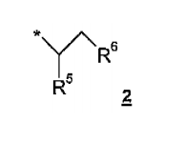
kurioje R⁶ yra OH arba NH₂ ir
kurioje R⁵ yra grupė, parinkta iš C₁₋₄alkilo, 5-6-nario heteroarilo su 1, 2 arba 3 heteroatomais, parinktais iš S, O ir N, ir fenilo, kuri pasirinktinai gali būti pakeista viena arba daugiau grupių, parinktų iš OH, F, Br, OR^{2.1}, okso, metilo, etilo, metanolio, etanolio, fenilo, COOR^{2.1}, CH₂-NR^{2.2}R^{2.3} ir NR^{2.2}R^{2.3},
o taip pat jų farmaciniu požiūriu priimtinos druskos, diastereomerai, enantiomerai, racematai, hidratai arba solvatai.

5. 1 formulės junginiai pagal vieną iš 1-3 punktų, kurioje:
R² yra monociklinis tri-, ketur-, penkia-, šešia- arba septynnaris cikloalkilo žiedas, kuris spiro padėtyje pasirinktinai gali būti pakeistas grupe, parinkta iš -CH₂OR^{2.1}, šakoto arba nešakoto C₂₋₆-alkilen-OR^{2.1}, metilo, etilo, propilo, izopropilo, butilo, izobutilo, ciklopropilo, -CF₃, CHF₂, CH₂F ir C₂₋₄-fluoralkilo, kurioje
R^{2.1} yra parinkta iš metilo, etilo, propilo, izopropilo, butilo, izobutilo,
o taip pat jų farmaciniu požiūriu priimtinos druskos, diastereomerai, enantiomerai, racematai, hidratai arba solvatai.

6. 1 formulės junginiai pagal vieną iš 1, 2 arba 3 punktų, kurioje:
R² yra ciklopropilas, kuris pasirinktinai gali būti pakeistas kita grupe, parinkta iš -NH₂, CH₂-NH₂, -NH(CH₃), -N(CH₃)₂, metilo, etilo, propilo, izopropilo, -NH-CO-(tret-butil), -NH-CO-O-(tret-butil), -N(CH₃)-CO-(tret-butil), -N(CH₃)-CO-O-(tret-butil), -CF₃, -CHF₂, CH₂F, F, Cl ir Br,
o taip pat jų farmaciniu požiūriu priimtinos druskos, diastereomerai, enantiomerai, racematai, hidratai arba solvatai.

7. 1 formulės junginiai pagal vieną iš 1-3 punktų, kurioje:
R² reiškia fenilą, kuris pasirinktinai gali būti pakeistas vienoje arba abejose meta padėtyse viena arba daugiau grupių, parinktų iš metilo, etilo, propilo, izopropilo, ciklopropilo, F, Cl, Br, OH, OR^{2.1}, COOR^{2.1}, CF₃, CHF₂, CH₂F, NH₂, NH(CH₃) ir N(CH₃)₂, kur R^{2.1} gali būti H, metilas arba etilas,
o taip pat jų farmaciniu požiūriu priimtinos druskos, diastereomerai, enantiomerai, racematai, hidratai arba solvatai.

8. 1 formulės junginiai pagal vieną iš 1-3 punktų, kurioje:
R² yra grupė, parinkta iš monociklinių sočiųjų tri-, ketur-, penkia-, šešia- arba septynnarių heterociklų su 1, 2 arba 3 heteroatomais, kiekvienu atveju parinktais iš N, O ir S, kurie pasirinktinai gali būti pakeisti viena arba daugiau grupių, parinktų iš fluoro, chloro, bromo, CF₃, CHF₂, CH₂F, OH ir okso arba viena arba daugiau grupių, parinktų iš OR^{2.1}, C₁₋₃-alkilen-OR^{2.1}, SR^{2.1}, SO-R^{2.1}, SO₂-R^{2.1}, COOR^{2.1}, COR^{2.1}, C₁₋₆-alkanolio, C₃₋₁₀-cikloalkilo, fenilo, C₁₋₆-alkilo, fenil-C₁₋₆-alkileno, heteroaril-C₁₋₆-alkileno, hetero, heteroarilo ir NR^{2.2}R^{2.3}, kurios savo ruožtu pasirinktinai gali būti pakeistos viena arba daugiau grupių, parinktų iš OH, OR^{2.1}, okso, F, Cl, CF₃, CHF₂, CH₂F, C₁₋₆-alkilo, fenilo ir NR^{2.2}R^{2.3},
kur R^{2.1}, R^{2.2} ir R^{2.3} yra tokios, kaip apibūdinta 1 punkte,
o taip pat jų farmaciniu požiūriu priimtinos druskos, diastereomerai, enantiomerai, racematai, hidratai arba solvatai.

9. 1 formulės junginys pagal 8 punktą, kurioje:
R² reiškia grupę, parinktą iš monociklinio, sotaus šešianario heterociklo su heteroatomu, parinktu iš N, O ir S, kuri pasirinktinai gali būti pakeista viena arba daugiau grupių, parinktų iš F, Cl, Br, CF₃, CHF₂, CH₂F, OH, okso, NH₂, NHCH₃ ir N(CH₃)₂, metilo, etilo, propilo, izopropilo, ciklopropilo, metoksi ir etoksi,
o taip pat jų farmaciniu požiūriu priimtinos druskos, diastereomerai, enantiomerai, racematai, hidratai arba solvatai.

10. 1 formulės junginys pagal 8 arba 9 punktą, kurioje:
R² reiškia grupę, parinktą iš piperidino arba tetrahidropirano, kuri pasirinktinai gali būti pakeista viena arba daugiau grupių, parinktų iš F, Cl, Br, OH, CF₃, CHF₂, CH₂F, NH₂, NHCH₃ ir N(CH₃)₂, okso, metilo ir metoksi,
o taip pat jų farmaciniu požiūriu priimtinos druskos, diastereomerai, enantiomerai, racematai, hidratai arba solvatai.

11. 1 formulės junginiai pagal vieną iš 1-3 punktų, kurioje:
R³ yra naftalenas arba fenilas, kuris bet kurioje iš padėčių pasirinktinai gali būti pakeistas viena, dviem arba trimis grupėmis, nepriklausomai viena nuo kitos parinktomis iš fluoro, chloro, bromo, hidroksi, CN, metilo, etilo, propilo, izopropilo, ciklopropilo, CF₃, CHF₂, CH₂F, -OCH₃, OCH₂CH₃, SO₂-CH₃, SO₂-CH₂CH₃, COOCH₃ ir CO-O-CH₂CH₃,
o taip pat jų farmaciniu požiūriu priimtinos druskos, diastereomerai, enantiomerai, racematai, hidratai arba solvatai.

12. 1 formulės junginys pagal 1 arba 2 punktą, kurioje:
R³ reiškia grupę, parinktą iš hetero ir heteroarilo, kuri pasirinktinai gali būti pakeista viena arba daugiau grupių, parinktų iš F, Cl, Br, CF₃, CHF₂, CH₂F, CN, OH, okso, metilo, etilo, propilo, izopropilo, butilo, izobutilo, ciklopropilo, C₅₋₇-cikloalkilo, -O-metilo, -O-etilo, -O-propilo, -O-izopropilo, -COO-metilo, -COO-etilo, -COO-propilo, -COO-izopropilo, SO₂-(CH₃), SO₂-(CH₂-CH₃), SO-(CH₃), SO-(CH₂-CH₃), fenilo, -CH₂-NH₂, -CH₂-NHCH₃, -CH₂-N(CH₃)₂, NH₂, NHCH₃, N(CH₃)₂, hetero ir heteroarilo, kurios savo ruožtu pasirinktinai gali būti pakeistos viena arba daugiau grupių, parinktų iš OH, F, Cl, Br, CF₃, CHF₂, CH₂F, metilo, etilo, propilo, izopropilo, fenilo, -COO-metilo, -COO-etilo, -COO-propilo, -COO-izopropilo ir O-metilo, O-etilo, O-propilo ir O-izopropilo,
ir kurioje
R⁴ reiškia H, CN, OH, CF₃, CHF₂, CH₂F, F, metilą, etilą, O-metilą arba O-etilą,
kur hetero yra 3-7-naris, monociklinis, sotus arba dalinai sotus heterociklas arba 7-11-naris biciklinis, kondensuotas, sotus arba dalinai sotus heterociklas, kuris turi 1, 2 arba 3 heteroatomus, nepriklausomai vienas nuo kito parinktus iš N, S arba O,
ir kurioje
heteroarilas yra 5-6-naris monociklinis, aromatinis heteroarilas arba 7-11-naris biciklinis, kondensuotas, aromatinis heteroarilas, kuris kiekvienu atveju turi 1, 2 arba 3 heteroatomus, nepriklausomai vienas nuo kito parinktus iš N, S arba O,
ir kurioje:
cikloalkilas gali būti sotus arba dalinai sotus,
o taip pat jų farmaciniu požiūriu priimtinos druskos, diastereomerai, enantiomerai, racematai, hidratai arba solvatai.

13. 1 formulės junginys pagal 12 punktą, kurioje:
R³ reiškia grupę, parinktą iš biciklinio, 7-11-nario, sotaus arba dalinai sotaus heterociklo arba biciklinio, 7-11-nario heteroarilo, kuris yra parinktas iš indolo, dihidroindolo, chinazolino, dihidrochinazolino, tetrahidrochinazolino, benzizoksazolo, dihidrobenzizoksazolo, benzoksazino, dihidrobenzoksazino, benzotiazolo, dihidrobenzotiazolo, triazolpiridino, dihidrotriazolpiridino, ben-zofurano, dihidrobenzofurano, izobenzofurano ir dihidroizobenzofurano, kuris pasirinktinai gali būti pakeistas viena arba daugiau grupių, parinktų iš F, Cl, Br, CF₃, CHF₂, CH₂F, CN, OH, okso, metilo, etilo, propilo, izopropilo, butilo, izobutilo, ciklopropilo, -O-metilo, -O-etilo, -O-propilo, -O-izopropilo, -COO-metilo, -COO-etilo, -COO-propilo, -COO-izopropilo, SO₂-(CH₃), SO₂-(CH₂-CH₃), SO-(CH₃), SO-(CH₂-CH₃), fenilo, -CH₂-NH₂, -CH₂-NHCH₃, -CH₂-N(CH₃)₂, NH₂, NHCH₃, N(CH₃)₂, furanilo ir piridinilo, kurios savo ruožtu pasirinktinai gali būti pakeistos viena arba daugiau grupių, parinktų iš OH, F, Cl, Br, CF₃, CHF₂, CH₂F, metilo, etilo, propilo, izopropilo, fenilo, -COO-metilo, -COO-etilo ir O-metilo, O-etilo,
o taip pat jų farmaciniu požiūriu priimtinos druskos, diastereomerai, enantiomerai, racematai, hidratai arba solvatai.

14. 1 formulės junginys pagal 12 punktą, kurioje:
R³ reiškia grupę, parinktą iš monociklinio, sotaus arba dalinai sotaus, 3-7-nario heterociklo arba monociklinio 5-6-nario heteroarilo, kuris yra parinktas iš imidazolo, dihidroimidazolo, oksadiazolo, oksadiazolidino, pirazolo, piridino ir dihidropirazolo, kuris pasirinktinai gali būti pakeistas viena arba daugiau grupių, parinktų iš F, Cl, Br, CF₃, CHF₂, CH₂F, CN, OH, okso, metilo, etilo, propilo, izopropilo, butilo, izobutilo, ciklopropilo, -O-metilo, -O-etilo, -O-propilo, -O-izopropilo, -COO-metilo, -COO-etilo, -COO-propilo, -COO-izopropilo, SO₂- (CH₃), SO₂-(CH₂-CH₃), SO-(CH₃), SO-(CH₂-CH₃), fenilo, -CH₂-NH₂, -CH₂-NHCH₃, -CH₂-N(CH₃)₂, NH₂, NHCH₃, N(CH₃)₂, furanilo ir piridinilo, kurios savo ruožtu pasirinktinai gali būti pakeistos viena arba daugiau grupių, parinktų iš OH, F, Cl, Br, CF₃, CHF₂, CH₂F, metilo, etilo, propilo, izopropilo, fenilo, -COO-metilo, -COO-etilo ir O-metilo, O-etilo,
o taip pat jų farmaciniu požiūriu priimtinos druskos, diastereomerai, enantiomerai, racematai, hidratai arba solvatai.

15. 1 formulės junginiai pagal vieną iš 1-3 punktų, kurioje:
R³ ir R⁴ kartu sudaro mono- arba biciklinį, sotų arba dalinai sotųjį 3-11-narį heterociklą, kuris turi 1, 2 arba 3 heteroatomus, parinktus iš N, O ir S, ir kuris pasirinktinai gali būti pakeistas viena arba daugiau grupių, parinktų iš F, Cl, Br, OH, okso, CF₃, CHF₂,CH₂F, CN, metilo, etilo, propilo, izopropilo, ciklopropilo, COO-metilo, -COO-etilo, O-metilo, O-etilo, SO₂-(CH₃), SO₂-(CH₂-CH₃), SO-(CH₃), SO-(CH₂-CH₃), fenilo, -CH₂-NH₂, -CH₂NHCH₃, -CH₂-N(CH₃)₂, NH₂, NHCH₃, N(CH₃)₂, sotaus arba dalinai sotaus 5-6-nario heterociklo arba 5-6-nario heteroarilo,
o taip pat jų farmaciniu požiūriu priimtinos druskos, diastereomerai, enantiomerai, racematai, hidratai arba solvatai.

16. 1 formulės junginys pagal 15 punktą, kurioje:
R³ ir R⁴ kartu sudaro biciklinį heterociklą, parinktą iš tetrahidrochinazolino, tetrahidrobenzoksazino ir dihidroindolo, dihidroizobenzofurano, kuris pasirinktinai gali būti pakeistas viena arba daugiau grupių, parinktų iš F, Cl, Br, OH, okso, CF₃, CHF₂, CH₂F, CN, metilo, etilo, propilo, izopropilo, ciklopropilo,
COO-metilo, -COO-etilo, O-metilo, O-etilo, SO₂-(CH₃), SO₂-(CH₂-CH₃), fenilo, -CH₂-NH₂, -CH₂NHCH₃, -CH₂-N(CH₃)₂, NH₂, NHCH₃, N(CH₃)₂, sotaus arba dalinai sotaus 5-6-nario heterociklo arba 5-6-nario heteroarilo,
o taip pat jų farmaciniu požiūriu priimtinos druskos, diastereomerai, enantiomerai, racematai, hidratai arba solvatai.

17. 1 formulės junginiai pagal vieną iš 1 arba 2 punktų, kurioje:
R3 yra -O-R^{3.1},
kurioje R^{3.1} yra grupė, parinkta iš metilo, etilo, propilo, izopropilo, butilo, izobutilo, pentilo, izopentilo, -fenilo, -metilen-fenilo, -etilen-fenilo, -propilen-fenilo, -izopropilen-fenilo, heteroarilo ir hetero, kuri orto, para arba meta padėtyje pasirinktinai gali būti pakeista viena, dviem arba trimis grupėmis, nepriklausomai viena nuo kitos parinktomis iš fluoro, chloro, bromo, hidroksi, CN, metilo, etilo, propilo, izopropilo, butilo, izobutilo, -CF₃, CHF₂, CH₂F, CO-(metil), CO-(etil), CO-(propil), CO-(izopropil), CO-(butil), CO-(izobutil), -CO-(CF₃), -CO-(CH₂F), -CO-(CHF₂), -CO-NH-(metilen)-heteroarilo, -CO-NH-(etilen)-heteroarilo, -CO-NH-(propilen)-heteroarilo, -CO-NH-(izopropilen)-heteroarilo, -CO-N(CH₃)-(metilen)-heteroarilo, -CO-N(CH₃)-(etilen)-heteroarilo, -CO-N(CH₃)-(propilen)-heteroarilo, -CO-N(CH₃)-(izopropilen)-heteroarilo, CO-N(CH₃)-hetero, -CO-N(C₃₋₇-cikloalkil)-hetero, -metilen-O-metilo, -etilen-O-metilo, -metilen-O-etilo, -etilen-O-etilo, -metilen-NH₂, -etilen-NH₂, -metilen-NHCH₃, -etilen-NHCH₃, -metilen-N(CH₃)₂, -etilen-N(CH₃)₂, -NH₂, -NHCH₃, -N(CH₃)₂, -O-metilo, -O-etilo, -O-propilo, -O-izopropilo, -SO-CH₃, -SO-(CH₂CH₃), -SO₂-CH₃, -SO₂-(CH₂CH₃), COOH, COO-(metil), COO-(etil), COO-(propil), COO-(izopropil), -O-metilen-N(metil)₂, -O-etilen-N(metil)₂, -O-metilen-N(etil)₂, -O-etilen-N(etil)₂, CO-NH₂, CO-NHCH₃, CO-N(CH₃)₂, NH-CO-metilo, NCH₃-CO-metilo, NH-CO-etilo, N(CH₃)-CO-etilo, fenilo, fenil-metileno, fenil-etileno, hetero-metileno, hetero-etileno, -CO-hetero, hetero, -CO-C₄₋₇-cikloalkilo, -CO-ciklopropilo, -CO-N(CH₃)-ciklopropilo, -CO-N(CH₃)-C₄₋₇-cikloalkilo, C₄₋₇-cikloalkilo, ciklopropilo, C₄₋₇-cikloalkil-metileno, ciklopropil-metileno, C₄₋₇-cikloalkil-etileno, ciklopropil-etileno, heteroaril-metileno, heteroaril-etileno ir heteroarilo, kurios savo ruožtu pasirinktinai gali būti pakeistos 1, 2, 3 arba 4 grupėmis, nepriklausomai viena nuo kitos parinktomis iš F, Cl, Br, metilo, O-metilo, etilo, O-etilo, OH, okso ir CF₃,
o taip pat jų farmaciniu požiūriu priimtinos druskos, diastereomerai, enantiomerai, racematai, hidratai arba solvatai.

18. 1 formulės junginiai pagal vieną iš 1, 2 arba 3 punktų, kurioje:
R⁴ reiškia H, CN, OH, CF₃, CHF₂, CH₂F, F, metilą, etilą, O-metilą arba O-etilą, -metilen-OH, -etilen-OH, -propilen-OH, izopropilen-OH, -COO(metil), -COO(etil), -COO(propil), -COO(izopropil), -CO-hetero, -(metilen)-NH-SO₂-(metil), -(metilen)-NH-SO₂-(etil), -(etilen)-NH-SO₂-(metil), -(etilen)-NH-SO₂-(etil), -(metilen)-N(CH₃)-SO₂-(metil), -(metilen)-N(CH₃)-SO₂-(etil), -(etilen)-N(CH₃)-SO₂-(metil), -(etilen)-N(CH₃)-SO₂-(etil), -(metilen)-O-(metilen)-fenilo, -(metilen)-O-(etilen)-fenilą, -(etilen)-O-(metilen)-fenilą, -(etilen)-O-(etilen)-fenilą, -metilen-O-metilą, -metilen-O-etilą, -etilen-O-metilą, -etilen-O-etilą, -(metilen)-N(CH₃)-CO-(metil), -(metilen)-N(CH₃)-CO-(etil), (etilen)-N(CH₃)-CO-(metil), -(etilen)-N(CH₃)-CO-(etil), -NH-CO-(metilen)-O-(metil), -NH-CO-(metilen)-O-(etil), -NH-CO-(etilen)-O-(metil), -NH-CO-(etilen)-O-(etil), -metilen-NH-CO-(metil), -metilen-NH-CO-(etil), -etilen-NH-CO-(metil), -etilen-NH-CO-(etil), -metilen-NH-CO-(metilen)-N(metil)₂, -metilen-NH-CO-(etilen)-N(metil)₂, -etilen-NH-CO-(metilen)-N(metil)₂, -etilen-NH-CO-(etilen)-N(metil)₂, -metilen-NH-CO-(metilen)-O-(metil), -metilen-NH-CO-(etilen)-O-(metil), -etilen-NH-CO-(metilen)-O-(metil), -metilen-NH-CO-(metilen)-O-(etil), -metilen-NH-CO-(etilen)-O-(etil), -etilen-NH-CO-(metilen)-O-(etil), -(metilen)-(CH₃)-CO-(metilen)-O-(metil), -(metilen)-N(CH₃)-CO-(etilen)-O-(metil), -(etilen)-N(CH₃)-CO-(metilen)-O-(metil), -(metilen)-N(CH₃)-CO-(metilen)-O-(etil), -(metilen)-N(CH₃)-CO-(etilen)-O-(etil), -(etilen)-N(CH₃)-CO-(metilen)-O-(etil), -O-(metilen)-fenilą, -O-(etilen)-fenilą, -CO-fenilą, kur fenilas aukščiau minėtose grupėse pasirinktinai gali būti pakeistas viena arba daugiau kitų grupių, parinktų iš F, Cl, Br, metilo, etilo, propilo, -O-metilo, -O-etilo, -O-propilo, -OH ir CF₃,
o taip pat jų farmaciniu požiūriu priimtinos druskos, diastereomerai, enantiomerai, racematai, hidratai arba solvatai.

19. 1 formulės junginiai pagal vieną iš 1, 2 arba 3 punktų, kurioje:
R³ yra grupė, parinkta iš oksazolo, imidazolo ir tiazolo, kur šios grupės pasirinktinai gali būti pakeistos viena, dviem arba trimis kitomis grupėmis, nepriklausomai viena nuo kitos parinktomis iš metilo, etilo, propilo, izopropilo, O-metilo, O-etilo, O-propilo, O-izopropilo, OH, F, Cl, Br, CF₃, fenilo, heteroarilo ir C₃₋₆-cikloalkilo,
o taip pat jų farmaciniu požiūriu priimtinos druskos.

20. 1 formulės junginiai pagal vieną iš 1-3 punktų, kur junginiai yra parinkti iš:
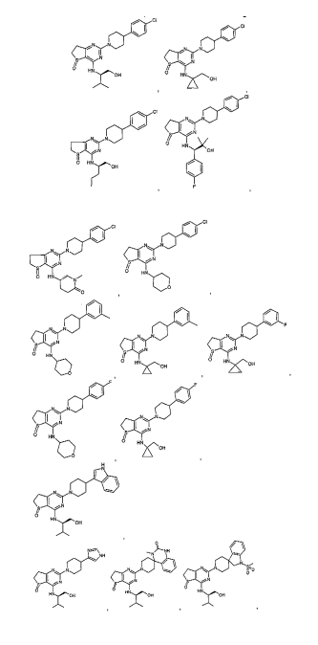

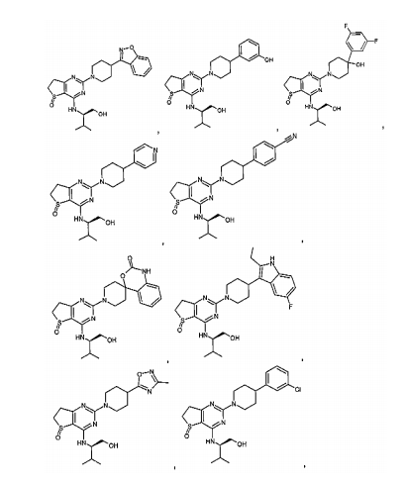
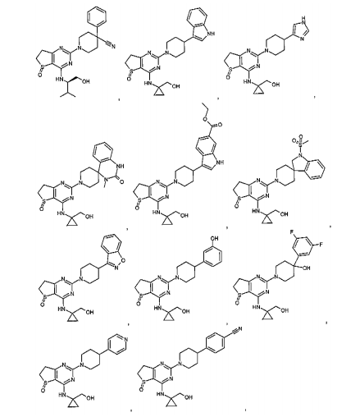
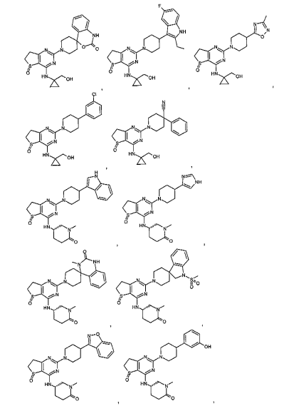
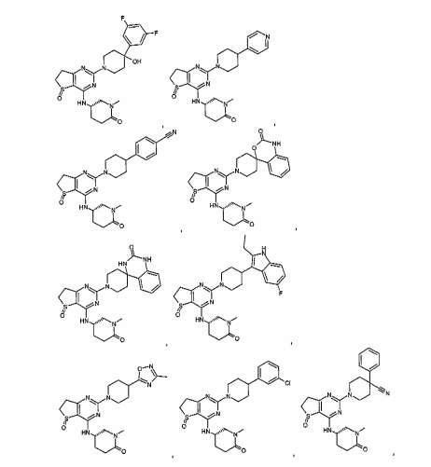
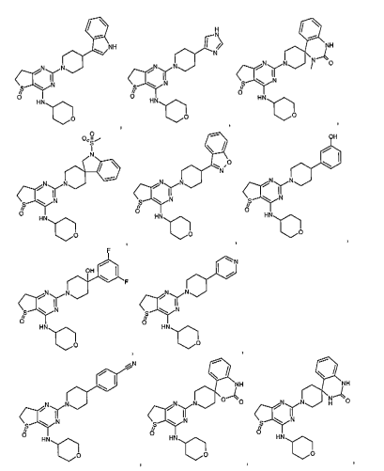
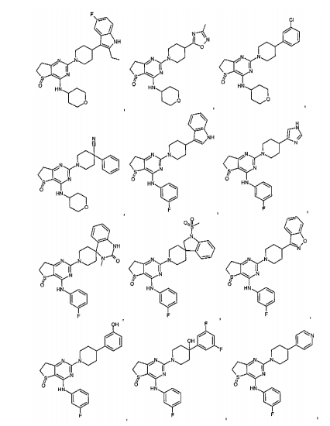
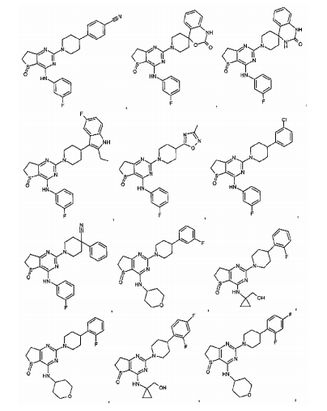
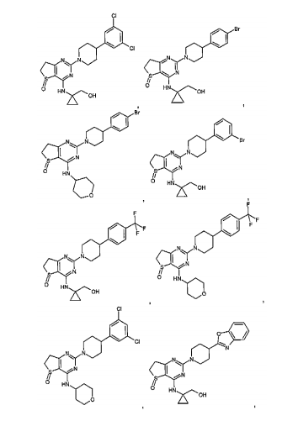
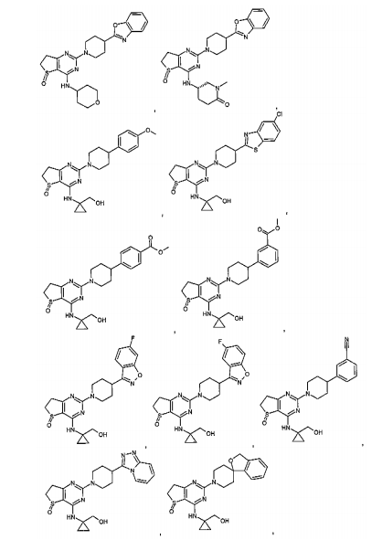
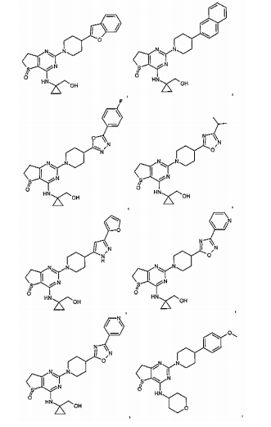
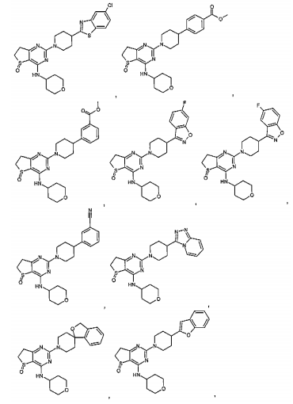
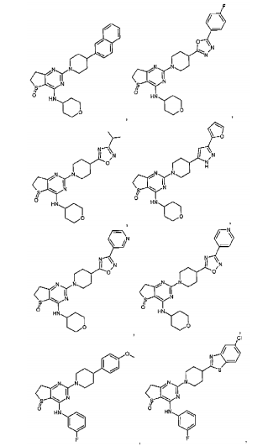
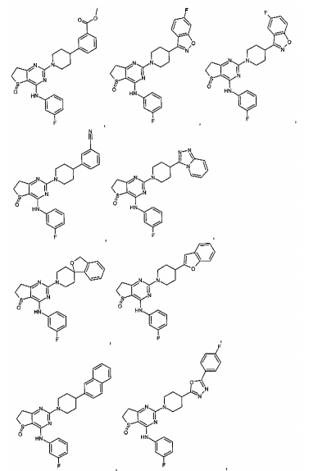
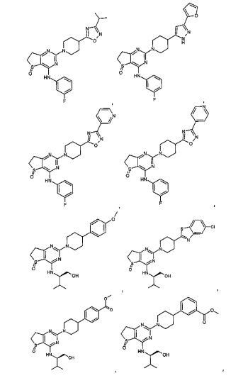
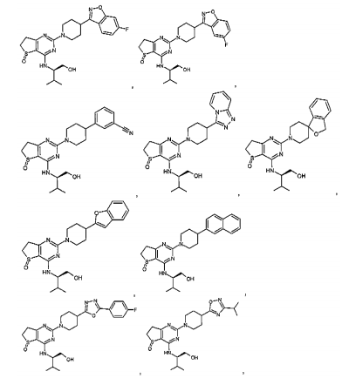
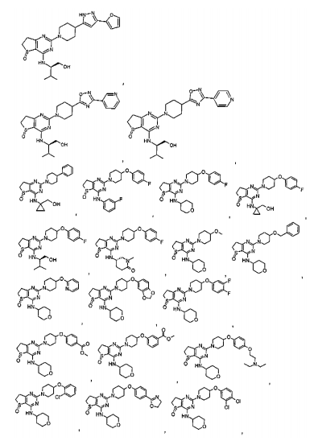
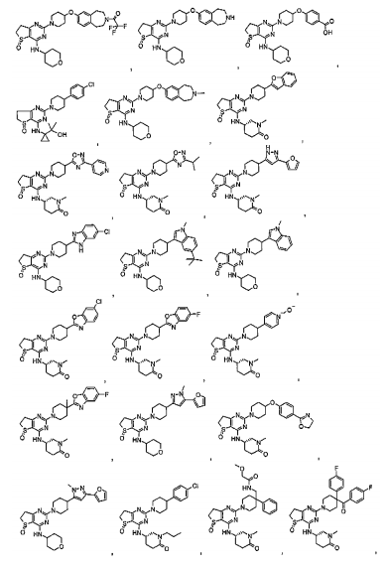
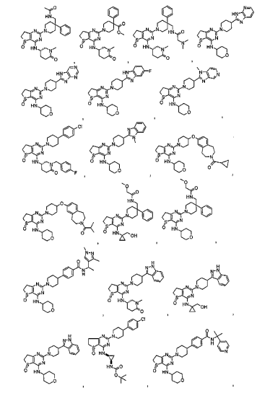
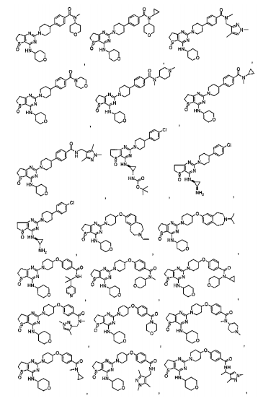
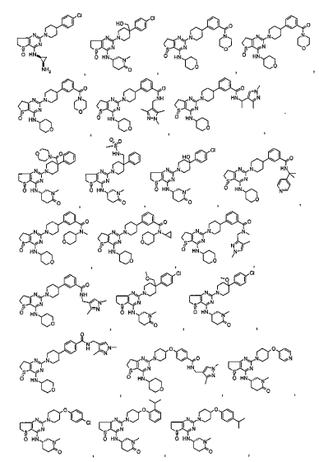

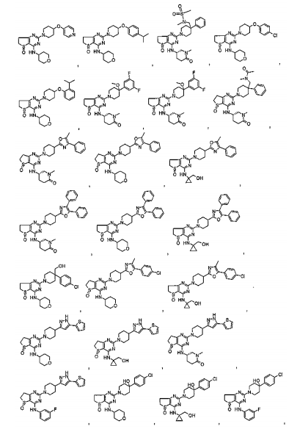
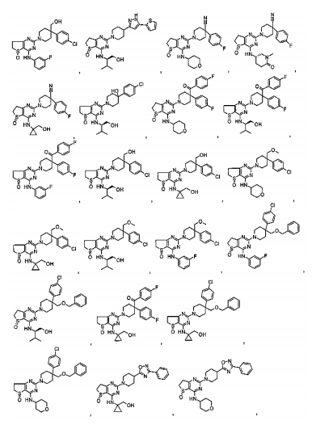
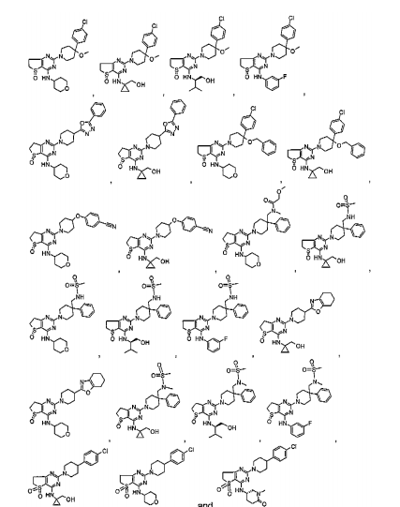

o taip pat jų farmaciniu požiūriu priimtinos druskos, diastereomerai, enantiomerai, racematai, hidratai arba solvatai.

21. 5 formulės junginys pagal vieną iš 1-3 punktų:
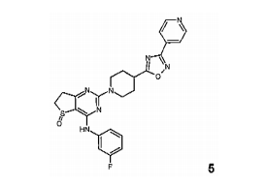

o taip pat jo farmaciniu požiūriu priimtinos druskos, diastereomerai, enantiomerai, racematai, hidratai arba solvatai.

22. 6 formulės junginys pagal vieną iš 1-3 punktų:
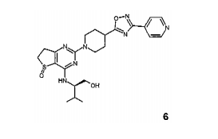
o taip pat jo farmaciniu požiūriu priimtinos druskos, diastereomerai, enantiomerai, racematai, hidratai arba solvatai.

23. 7 formulės junginys pagal vieną iš 1-3 punktų:
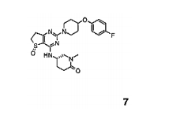
o taip pat jo farmaciniu požiūriu priimtinos druskos, diastereomerai, enantiomerai, racematai, hidratai arba solvatai.

24. 8 formulės junginys pagal vieną iš 1-3 punktų:
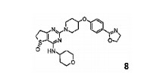
o taip pat jo farmaciniu požiūriu priimtinos druskos, diastereomerai, enantiomerai, racematai, hidratai arba solvatai.

25. 9 formulės junginys pagal vieną iš 1-3 punktų:
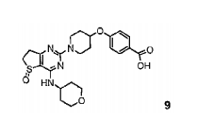
o taip pat jo farmaciniu požiūriu priimtinos druskos, diastereomerai, enantiomerai, racematai, hidratai arba solvatai.

26. 10 formulės junginys pagal vieną iš 1-3 punktų:
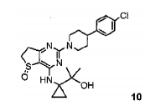
o taip pat jo farmaciniu požiūriu priimtinos druskos, diastereomerai, enantiomerai, racematai, hidratai arba solvatai.

27. 11 formulės junginys pagal vieną iš 1-3 punktų:
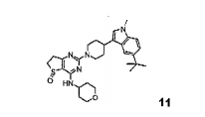
o taip pat jo farmaciniu požiūriu priimtinos druskos, diastereomerai, enantiomerai, racematai, hidratai arba solvatai.

28. 12 formulės junginys pagal vieną iš 1-3 punktų:
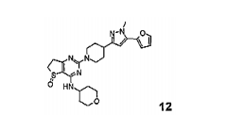

o taip pat jo farmaciniu požiūriu priimtinos druskos, diastereomerai, enantiomerai, racematai, hidratai arba solvatai.

29. 13 formulės junginys pagal vieną iš 1-3 punktų:
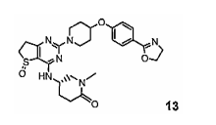
o taip pat jo farmaciniu požiūriu priimtinos druskos, diastereomerai, enantiomerai, racematai, hidratai arba solvatai.

30. 14 formulės junginys pagal vieną iš 1-3 punktų:
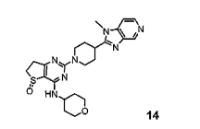
o taip pat jo farmaciniu požiūriu priimtinos druskos, diastereomerai, enantiomerai, racematai, hidratai arba solvatai.

31. 15 formulės junginys pagal vieną iš 1-3 punktų:
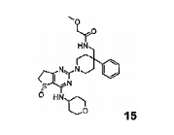
o taip pat jo farmaciniu požiūriu priimtinos druskos, diastereomerai, enantiomerai, racematai, hidratai arba solvatai.

32. 16 formulės junginys pagal vieną iš 1-3 punktų:
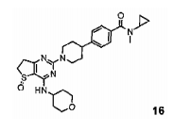
o taip pat jo farmaciniu požiūriu priimtinos druskos, diastereomerai, enantiomerai, racematai, hidratai arba solvatai.

33. 17 formulės junginys pagal vieną iš 1-3 punktų:
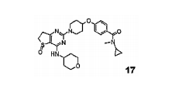
o taip pat jo farmaciniu požiūriu priimtinos druskos, diastereomerai, enantiomerai, racematai, hidratai arba solvatai.

34. 18 formulės junginys pagal vieną iš 1-3 punktų:
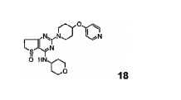
o taip pat jo farmaciniu požiūriu priimtinos druskos, diastereomerai, enantiomerai, racematai, hidratai arba solvatai.

35. 19 formulės junginys pagal vieną iš 1-3 punktų:
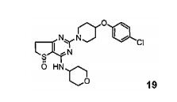
o taip pat jo farmaciniu požiūriu priimtinos druskos, diastereomerai, enantiomerai, racematai, hidratai arba solvatai.

36. 20 formulės junginys pagal vieną iš 1-3 punktų:
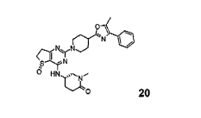
o taip pat jo farmaciniu požiūriu priimtinos druskos, diastereomerai, enantiomerai, racematai, hidratai arba solvatai.

37. 21 formulės junginys pagal vieną iš 1-3 punktų:
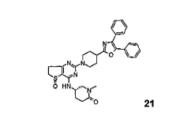
o taip pat jo farmaciniu požiūriu priimtinos druskos, diastereomerai, enantiomerai, racematai, hidratai arba solvatai.

38. 22 formulės junginys pagal vieną iš 1-3 punktų:
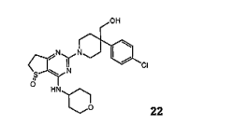
o taip pat jo farmaciniu požiūriu priimtinos druskos, diastereomerai, enantiomerai, racematai, hidratai arba solvatai.

39. 23 formulės junginys pagal vieną iš 1-3 punktų:
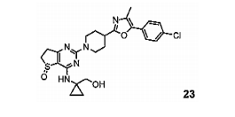
o taip pat jo farmaciniu požiūriu priimtinos druskos, diastereomerai, enantiomerai, racematai, hidratai arba solvatai.

40. 24 formulės junginys pagal vieną iš 1-3 punktų:
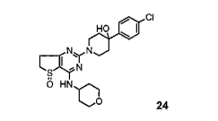
o taip pat jo farmaciniu požiūriu priimtinos druskos, diastereomerai, enantiomerai, racematai, hidratai arba solvatai.

41. 25 formulės junginys pagal vieną iš 1-3 punktų:
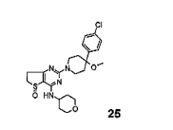
o taip pat jo farmaciniu požiūriu priimtinos druskos, diastereomerai, enantiomerai, racematai, hidratai arba solvatai.

42. 26 formulės junginys pagal vieną iš 1-3 punktų:
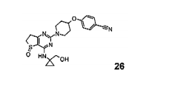
o taip pat jo farmaciniu požiūriu priimtinos druskos, diastereomerai, enantiomerai, racematai, hidratai arba solvatai.

43. 27 formulės junginys pagal vieną iš 1-3 punktų:
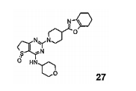
o taip pat jo farmaciniu požiūriu priimtinos druskos, diastereomerai, enantiomerai, racematai, hidratai arba solvatai.

44. 28 formulės junginys pagal vieną iš 1-3 punktų:
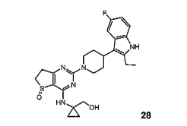
o taip pat jo farmaciniu požiūriu priimtinos druskos, diastereomerai, enantiomerai, racematai, hidratai arba solvatai.

45. Junginiai pagal vieną iš 1-44 punktų, kaip vaistai.

46. Junginių pagal vieną iš 1-44 punktų panaudojimas gamybai vaisto, skirto kvėpavimo arba skrandžio-žarnyno ligų arba sutrikimų, o taip pat sąnarių, odos arba akių uždegiminių ligų, vėžio ir periferinės arba centrinės nervų sistemos ligų gydymui.

47. Junginių pagal vieną iš 1-44 punktų panaudojimas gamybai vaisto, skirto kvėpavimo arba plaučių ligų, kurios yra lydimos padidėjusios gleivių gamybos, uždegimų ir/arba kvėpavimo trakto obstrukcinių ligų.

48. Junginių pagal vieną iš 1-44 punktų panaudojimas gamybai vaisto, skirto uždegiminių ir obstrukcinių ligų, tokių kaip COPD (lėtinė obstrukcinė plaučių liga), lėtinis sinusitas, astma, Crohn‘o liga ir opinis kolitas, gydymui.

49. Junginių pagal vieną iš 1-44 punktų panaudojimas gamybai vaisto, skirto periferinės nervų sistemos ligų, tokių kaip depresija, bipolinė arba maniakinė depresija, ūmios ir lėtinės nerimo būsenos, šizofrenija, Alzhaimerio liga, Parkinsono liga, ūmi ir lėtinė išsėtinė sklerozė, arba ūmaus ir lėtinio skausmo ir insulto, hipoksijos ir kaukolės-cerebrinės traumos sukelto smegenų pažeidimo prevencijai ir gydymui.

50. Farmacinės kompozicijos, b e s i s k i r i a n č i o s tuo, kad jos turi vieną arba daugiau 1 formulės junginių pagal vieną iš 1-44 punktų derinyje su viena arba daugiau aktyvių medžiagų, parinktų iš anticholinergikų, betamimetikų, kortikosteroidų, kitų PDE4-inhibitorių, EGFR-inhibitorių ir LTD4-antagonistų, CCR3-inhibitorių, iNOS-inhibitorių ir SYK-inhibitorių.

